Лабораторная работа №2

Манукян Захар НБИбд-03-24

# Цель работы

Целью работы является изучить идеологию и применение средств контроля версий. Приобрести практические навыки по работе с системой git.

# Выполнение лабораторной работы

1. Базовая настройка git

Сначала сделаю предварительную конфигурацию git. Открываю терминал и ввожу следующие команды, указав имя и email владельца репозитория: (рис. 1) (рис. [-@fig:001]).

конфигурация git

конфигурация git

Настраиваю utf-8 в выводе сообщений git (рис. 2)

настройка utf-8

настройка utf-8

Задаю имя начальной ветки (будем называть ее master) (рис. 3)



Ввожу параметр autocrlf и параметр safecrlf (рис. 4)



1. Создание SSH ключа

Для последующей идентификации пользователя на сервере репозиториев необходимо сгенерировать пару ключей (приватный и открытый). (рис. 5 и рис. 6)

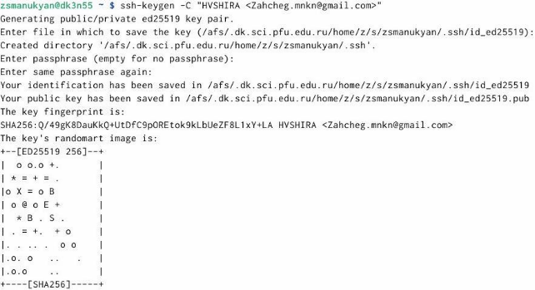

генерация ключа



После генерации ключа, загружаю открытый ключ, скопировав из локальной консоли в буфер обмена. Вставляю ключ в появившееся на сайте поле и указываю для ключа имя (Title).(рис. 7)

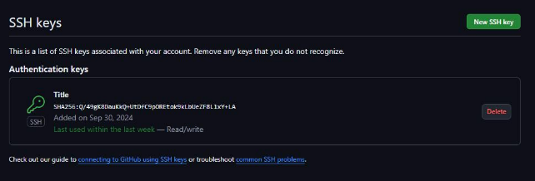

активация ключа

1. Сознание рабочего пространства и репозитория курса на основе шаблона

Открываю терминал и создаю каталог для предмета «Архитектура компьютеров». (рис. 8)

создание каталога

создание каталога

Задаю имя репозитория и создаю репозиторий (рис. 9)

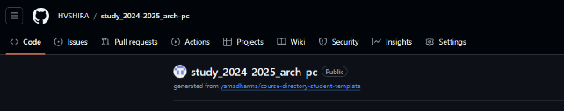

создание репозитория

Открываю терминал и захожу в каталог курса. Клонирую созданный репозиторий. (рис. 10)

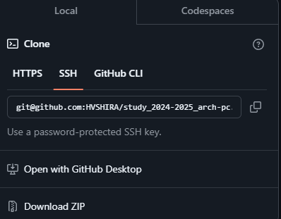

клонирование репозитория

1. Настройка каталога курса

Перехожу в каталог курса.



Удаляю лишние файлы и создаю необходимые каталоги.

удаление лишних файлов

удаление лишних файлов

Отправляю файлы на сервер

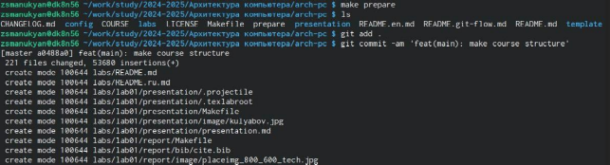

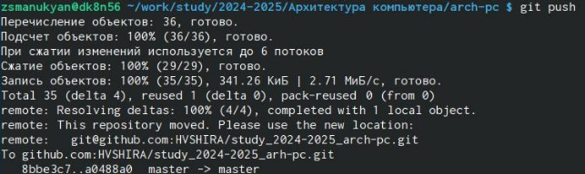

Проверяю правильность создания иерархии рабочего пространства в локальном репозитории и на странице github.

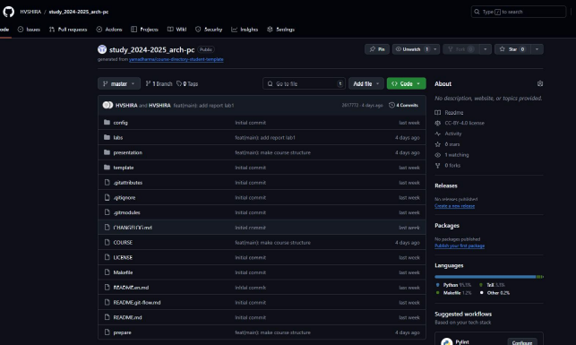

проверка

# Выводы

Я изучил идеологию и применение средств контроля версий, и приобрел практические навыки по работе с системой git